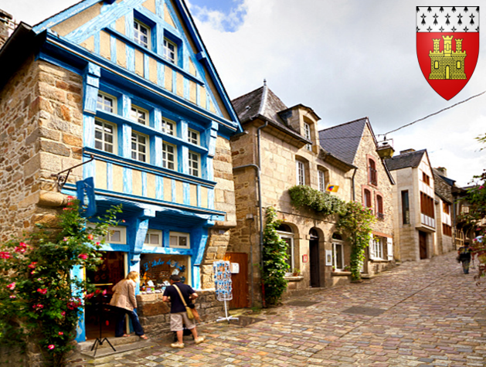
La France et ses trésors médiévaux.

Des superbes villages embellissent la France médiévale
Construits sur des pitons rocheux, parfois dans des vals,
A proximité des rivières pour jadis le commerce fluvial
Ou des lacs, comme Yvoire l'illustre de façon subliminale
A des fins stratégiques, surplombant les rives du Léman
Qu'elle domine et autrefois guettait l'ennemi efficacement.
Ce sont d'anciens villages construits de pierres du coin
Donc les murailles romantiques regorgent de souvenirs historiens,
Des ruelles pavées, abruptes et sinueuses, de fleurs ornées,
Les murs sont souvent sillonnés de treilles endiablées
Les parcourant de leur tendre verdure pour les poétiser,
Parfois agrémentées de fleurs et le bonheur est complet.
Il est fréquent de découvrir des maisons à colombages,
Des remparts, anciens lieux fortifiés, d'un autre âge
Mais avec tellement de charme pour nous émerveiller
Et des châteaux sublimes demeurant les vestiges du passé.
Chaque village en a, certains conservés, les plus anciens
Révèlent des ruines chargées d'histoire, d'un passé lointain.
Ces villages ont un attrait particulier, une séduction qui fascine,
J'aime les parcourir avec joie et émotion, la plénitude est divine.
Marie Laborde.

